Protokół z konsultacji społecznych dotyczących projektu Uchwały Rady Gminy Czarnia w sprawie wyznaczenia obszaru zdegradowanego i obszaru rewitalizacji gminy Czarnia

Forma konsultacji: spotkanie konsultacyjne

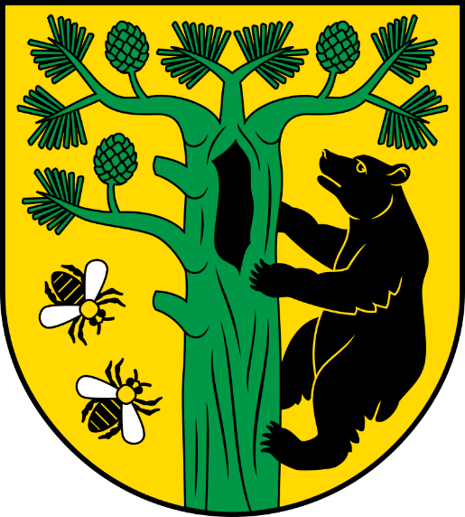

Maj, 2025 r.
Opis przebiegu i form konsultacji
Przedmiotem konsultacji społecznych był projekt Uchwały Rady Gminy Czarnia w sprawie wyznaczenia obszaru zdegradowanego i obszaru rewitalizacji gminy Czarnia.

Konsultacje społeczne miały na celu zapewnienie udziału interesariuszy w przygotowaniu dokumentów dotyczących procesu rewitalizacji, wymianę wiedzy i informacji oraz poznanie opinii w sprawie propozycji wyznaczenia obszarów zdegradowanych i obszarów rewitalizacji na terenie gminy Czarnia.

Konsultacje trwały w okresie od 11 marca 2025 r. do 18 kwietnia 2025 r. Konsultacje społeczne poprzedziła akcja informacyjna.

Konsultacje społeczne zostały przeprowadzone w następujących formach:
- formularz uwag w postaci papierowej lub elektronicznej
Uwagi, opinie i propozycje do projektu uchwały można było składać:
- drogą elektroniczna na adres: sekretariat@czarnia.com.pl
- drogą korespondencyjną na adres: Urzędu Gminy Czarnia, Czarnia 41, 07 – 431 Czarnia,
- osobiście w Urzędzie Gminy Czarnia, Czarnia 41, 07 – 431 Czarnia,
- osobiście w trakcie trwania spotkania konsultacyjnego.
- zbieranie uwag ustnych:
Uwagi ustne można było zgłosić:
- pod numerem telefonu 29 772 70 17 od 08:00 do 15:00 od poniedziałku do piątku,
- przekazać osobiście w Urzędzie Gminy Czarnia, Czarnia 41, 07 – 431 Czarnia,
- osobiście w trakcie trwania spotkania konsultacyjnego.
- spotkania konsultacyjnego w dniu 26.03.2025r. o godz. 11:00 w budynku remizo-świetlicy w Czarni (Czarnia 43a)

Materiały podlegające konsultacjom:
- Projekt uchwały Rady Gminy Czarnia w sprawie wyznaczenia obszaru zdegradowanego i obszaru rewitalizacji gminy Czarnia,
- Mapy określające granice obszarów zdegradowanych i obszarów rewitalizacji.

Dodatkowe materiały:
- Diagnoza na potrzeby wyznaczenia obszarów zdegradowanych i obszarów rewitalizacji na terenie gminy Czarnia.

Informacja o konsultacjach społecznych została podana do publicznej wiadomości:
- w Biuletynie Informacji Publicznej na stronie: https://bip.czarnia.com.pl/
- na stronie internetowej: https://czarnia.com.pl/
- na tablicy ogłoszeń Urzędu Gminy Czarnia
- w prasie lokalnej: Tygodnik Ostrołęcki

Protokół dotyczy konsultacji przeprowadzonych w formie spotkań konsultacyjnych.

W ramach konsultacji odbyło się spotkane konsultacyjne w dniu 26 marzec 2025 r. o godz. 11.00 w budynku remizo-świetlicy w Czarni (Czarnia 43a).

W spotkaniu udział wzięło15 osób.

W trakcie spotkań konsultacyjnych przedstawiono i omówiono między innymi następujące kwestie:
- Projekt uchwały Rady Gminy Czarnia w sprawie wyznaczenia obszarów zdegradowanych i obszarów rewitalizacji gminy Czarnia,
- Mapy określająca granice obszarów zdegradowanych i obszarów rewitalizacji,
- Planu wdrożenia Gminnego Programu Rewitalizacji,
- Ogólne informacje dotyczące obszarów zdegradowanych oraz rewitalizacji,
- Metodologię wyznaczania obszarów zdegradowanych i rewitalizacji,
- Przedstawiono podział gminy na jednostki referencyjne,
- Omówiono przeprowadzoną diagnozę z podziałem na strefę społeczną, gospodarczą, środowiskową, przestrzenno-funkcjonalną oraz techniczną,
- Przedstawiono wyznaczony obszar zdegradowany,
- Przedstawiono wyznaczony obszar rewitalizacji,
- W trakcie spotkania omówiono wstępnie możliwości realizacji przyszłych projektów oraz kwestie możliwości pozyskania finansowania.

Po prezentacji był czas na pytania i odpowiedzi.
Na koniec spotkania odbyła się dyskusja z mieszkańcami gminy, którzy wyrażali swoje opinie i spostrzeżenia.

Ogólny wydźwięk spotkania był pozytywny. Mieszkańcy wykazywali zainteresowanie tematyką rewitalizacji i zapoznali się z przedstawionymi materiałami. W trakcie dyskusji pojawiły się pytania i spostrzeżenia, jednak nie zgłoszono żadnych formalnych uwag ani zastrzeżeń.

